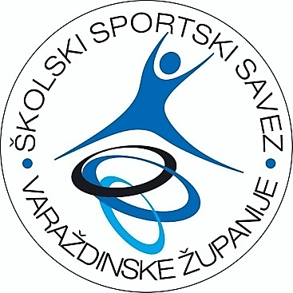
ŠKOLSKI SPORTSKI SAVEZ VARAŽDINSKE ŽUPANIJE
Šetalište Franje Tuđmana 01, 42000 Varaždin
OIB: 35441772395
IBAN: HR422360000-1101743850
📲 091-4606-033
📧 info@sssvz.hr
🌐 www.sssvz.hr

IZVJEŠTAJ S NATJECANJA
2025.-2026.

1. | SPORT | PLIVANJE
2. | RAZINA: skupina/polufinale/finale | ŽUPANIJSKO FINALNO NATJECANJE
3. | KOORDINATOR | PK BAROK
4. | do 6.r / OŠ / SŠ | OŠ
5. | M / Ž | M
6. | DOMAĆIN/MJESTO ODRŽAVANJA | PK BAROK
7. | DATUM NATJECANJA | 22.10.2025.
8. | BROJ EKIPA NA NATJECANJU | 4
9.. | UKUPAN BROJ NATJECATELJA | 20

KONAČNI POREDAK:

mj. | NAZIV ŠKOLE | Voditelj | Sastav ekipe
1. | Gospodarska škola | Ivan Štimac | Klea Kolar, Duja Uranić, Nikolina Leskovar, Sara Korpar
2. | Prva gimnazija Varaždin | Irena Premuž | Franka Šavor, Greta Šimunec, Lana Horvatić, Lana Colarić
3. | Prva privatna gimnazija | Bela Ščapec | Tea Čorko, Leni Nendel, Zoja Legin
4. | Srednjaškola Ivanec | Kristina Jug | Paula Lukavski, Nika Hranić, Marta Rogina
5. | Strojarska i prometna škola | Ela Poljak | Lorena Peharda Maja Bunić, Ivana Baričević, Tina Ivančan

